

RELAZIONE UTILIZZO GIT



Obiettivo:

Effettuare il fork di un repository dall'organizzazione itis-students-4ai ed effettuare una modifica, un commit e una push.

Strumenti:

- Visual Studio Code;
- Tortoise Git;
- Git bash;
- Github Desktop ( opzionale );

Svolgimento dell'esperienza:

Effettuare il fork della repository itis-students-4ai/remmina-script, l'operazione copierà la repository sul proprio account Github in modo da poter eseguire il lavoro in maniera più riservata, il numero a destra indica il numero di fork già eseguiti, qua viene visualizzata la storia dei fork eseguiti.

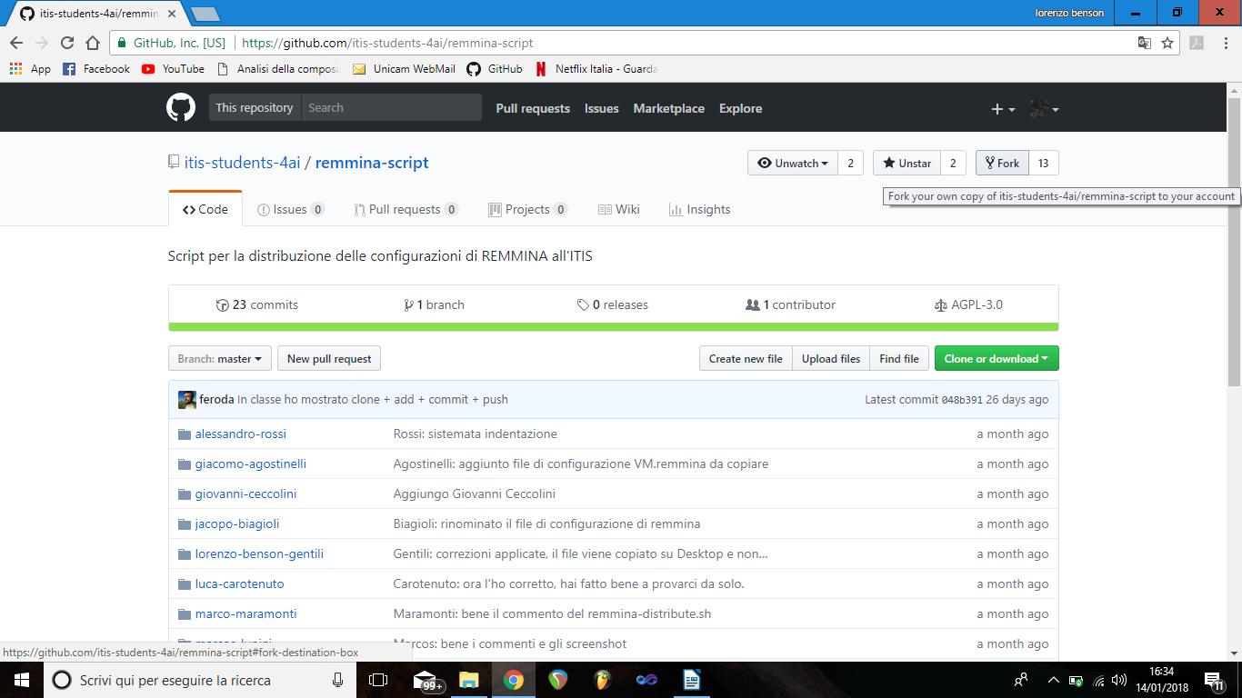

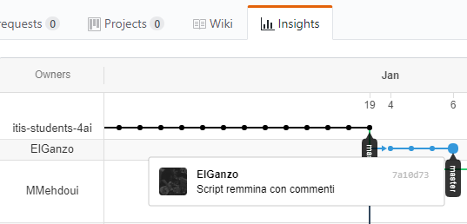

procedere con il clone degli script tramite URL utilizzando GitClone disponibile grazie a TortoiseGit.
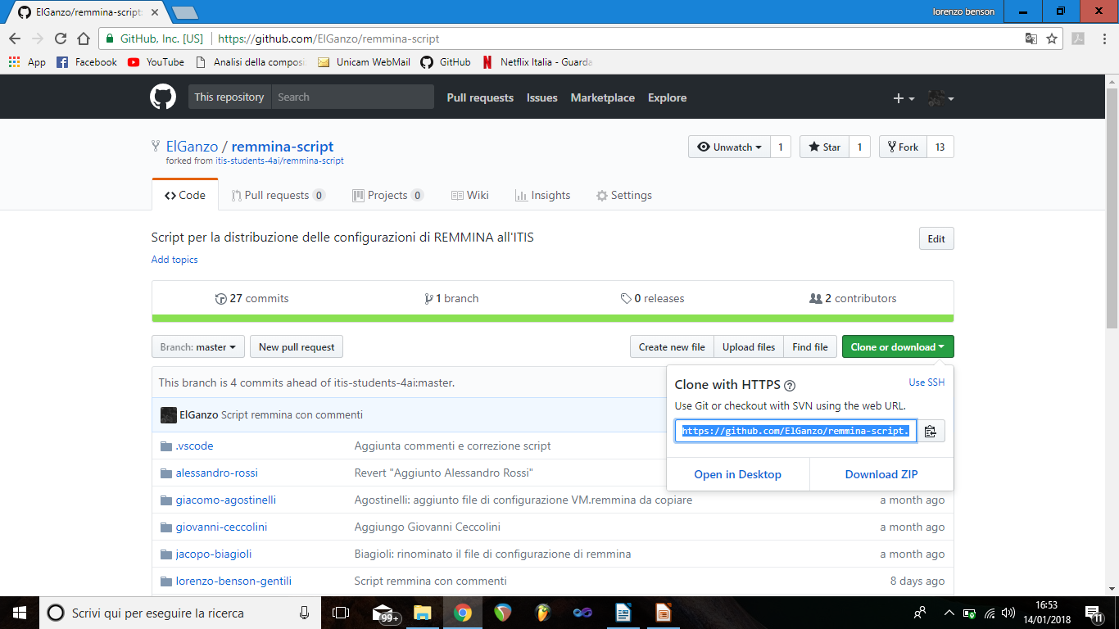

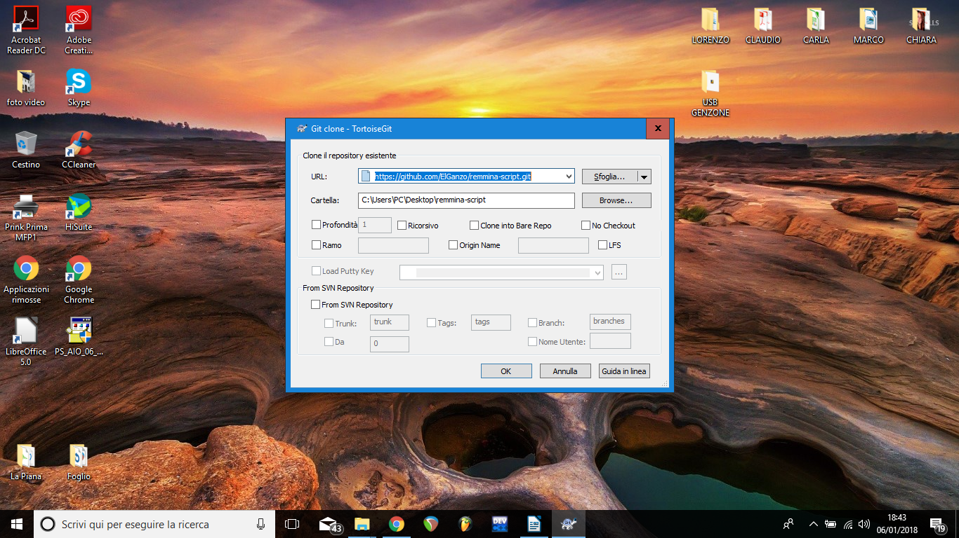

Poi aprire il file con Visual Studio Code, ora da qui è possibile efettuare una modifica che nel mio caso consiste nell'aggiunta di commenti nello script remmina-distribute per aiutare la comprensione dello script stesso.
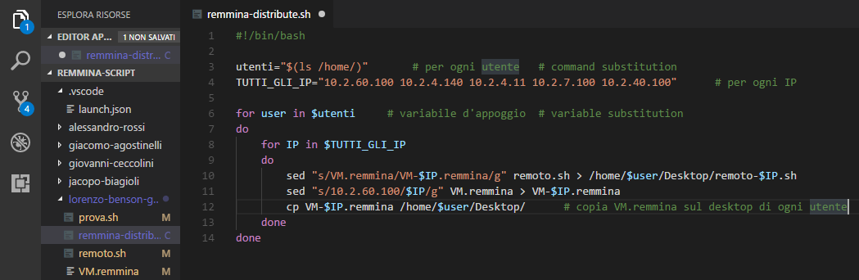

Una volta effettuate le modifiche salvare il documento, prepararlo per il commit ed effettuare il commit, l'operazione restituisce alla repository locale il documento modificato.
Infine si invia il documento modificato alla repository remota di Github tramite l'operazione Push.

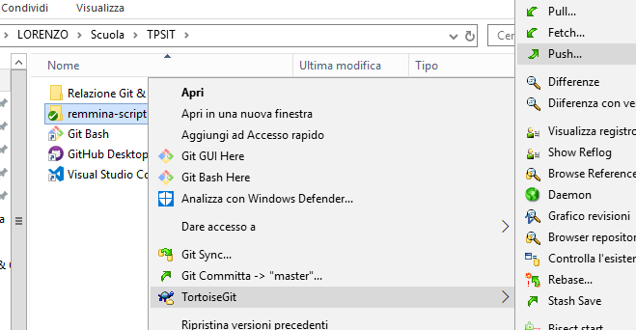

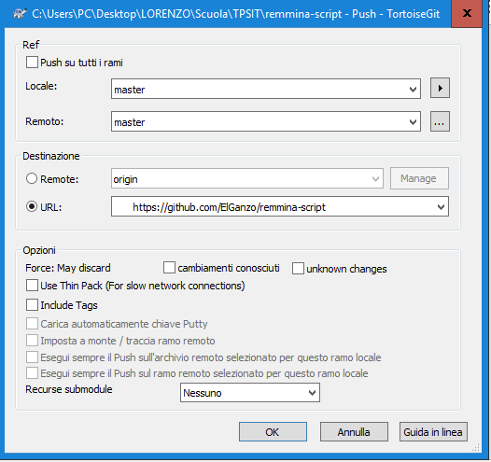

Conclusioni e considerazioni personali:

Per verificare il funzionamento corretto delle istruzioni guardare nel proprio profilo Github, se si ritrova il file con le modifiche apportate l'esercizio è stato eseguito in maniera corretta, per un ulteriore aiuto si possono velocizzare i tempi di lavoro tramite l'applicazione Github Desktop.

Io considero i sistemi di versionamento distribuiti, soprattutto Git, una grande risorsa per la ricerca e per l'informatica, in quanto ognuno può apprendere nuove tecniche e sperimentare nuove teorie e/o progetti in maniera completamente libera e condivisa.

Fabriano - 14/01/2018 Lorenzo Gentili

